华东师范大学数据学院上机实践报告

课程名称： 分布式模型与编程 | 年级：2016级 | 上机实践成绩：
指导教师：徐辰 | 姓名：杜云滔
上机实践名称：Hadoop的部署与常用命令 | 学号： 10153903105 | 上机实践日期：
上机实践编号： | 组号： | 上机实践时间：

- 目的
熟悉Hadoop部署、使用以及基本命令
- 内容与设计思想
Hadoop是一个能够对大量数据进行分布式处理的软件框架，并且是以一种 可靠、高效、可伸缩的方式进行处理的，它具有以下几个方面的特性：
• 高可靠性
• 高效性
• 高可扩展性
• 高容错性
• 成本低
• 运行在Linux平台上
• 支持多种编程语言
Hadoop部署 共有三种模式：单机、伪分布式、分布式
本实验主要熟悉使用单机和伪分布式
- 使用环境
Ubuntu
- 实验过程

准备

创建Hadoop用户
- 创建新用户
  - sudo useradd –m hadoop –s /bin/bash
- 设置密码
  - sudo passwd hadoop
- 增加管理员权限
  - sudo adduser hadoop sudo
- 最后，切换到该用户进行登录

SSH登录权限设置

配置SSH的原因
- Hadoop名称节点（NameNode）需要启动集群中所有机器的Hadoop守护进程，这个过程需要通过SSH登录来实现
- Hadoop并没有提供SSH输入密码登录的形式，因此，为了能够顺利登录每台机器，需要将所有机器配置为名称节点可以无密码登录它们

SSH本机免密钥登录
- 首先安装openssh
- 查看当前/home/hadoop目录下有无.ssh文件夹，若无，则创建mkdir ~/.ssh，修改权限 chmod 700 ~/.ssh
- 执行指令ssh-keygen –t rsa生成公钥和私钥 (一路回车)
- 执行 cat ./id_rsa.pub >> ./authorized_keys将密钥加入授权
- 执行指令 ssh localhost 进行测试
  - 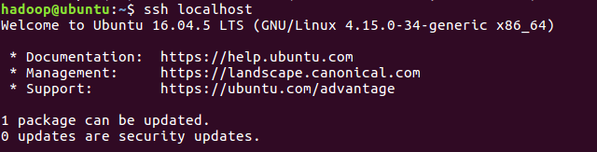

Java
- 首先确保Linux系统中已经装好Java
- 在oracle官网安装最新版本。
- 默认下载到download目录
- 当前目录下进行解压
  - tar -xvf jdk-8u161-linux-x64.tar.gz
- 移动到目录/usr/local/Java
- 配置环境变量（vim ~/.bashrc）
- #JAVA
export JAVA_HOME=/usr/local/Java/jdk1.8.0_181/
export JRE_HOME=$JAVA_HOME/jre
export PATH=$JAVA_HOME/bin:$JRE_HOME/bin:$PATH
export CLASSPATH=$JAVA_HOME/lib:$JRE_HOME/lib:.
- 退出后刷新source ~/.bashrc
- 测试java -version
- 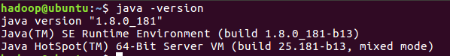

Hadoop下载
- 下载清华的镜像
- 默认下载到download
- 解压到/usr/local
  - sudo tar -zxf ./hadoop-3.1.1.tar.gz -C /usr/local
- 切换到解压目录并修改文件权限
  - cd /usr/local
sudo mv ./hadoop-3.1.1 ./hadoop #重命名
sudo chown -R hadoop ./hadoop # 修改文件权限
- 查看版本号及是否安装好
  - cd /usr/local/hadoop
./bin/hadoop version
  - 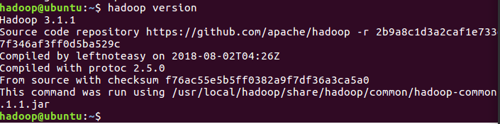

- 设置环境变量，以便直接使用hadoop命令
  - 进入vim /.bashrc
  - export HADOOP_HOME=/usr/local/hadoop
export PATH=$PATH:/usr/local/hadoop/bin
  - 直接输入hadoop看是否成功

Hadoop目录结构
- bin：Hadoop最基本的管理脚本和使用脚本的目录，这些脚本是sbin目录下管理 脚本的基础实现，用户可以直接使用这些脚本管理和使用Hadoop
- etc：Hadoop配置文件所在的目录，包括core-site,xml、hdfs-site.xml、mapredsite.xml等
- include：对外提供的编程库头文件（具体动态库和静态库在lib目录中），这些头 文件均是用C++定义的，通常用于C++程序访问HDFS或者编写MapReduce程序
- lib：该目录包含了Hadoop对外提供的编程动态库和静态库，与include目录中的 头文件结合使用
- libexec：各个服务对用的shell配置文件所在的目录，可用于配置日志输出、启动 参数（比如JVM参数）等基本信息
- sbin：Hadoop管理脚本所在的目录，主要包含HDFS和YARN中各类服务的启动/关 闭脚本
- share：Hadoop各个模块编译后的jar包所在的目录
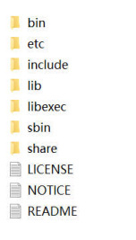

Hadoop单机部署
- 默认为非分布式模式，无须进行其他配置即可运行。附带了很多例子，可以直接查看所有例子：
  - cd /usr/local/hadoop
hadoop jar ./share/hadoop/mapreduce/hadoop-mapreduce-examples-3.1.1.jar
  - 会显示grep，join，wordcount等例子
- 这里选择grep例子，流程为先建一个input文件夹，并复制一些文件到该文件；然后运行grep程序，将input文件夹的所有文件作为grep的输入，让grep程序从所有文件中筛选出符合正则表达式的单词，并输出结果到output
  - mkdir input
cp ./etc/hadoop/*.xml ./input
hadoop jar ./share/hadoop/mapreduce/hadoop-mapreduce-examples-3.1.1.jar grep ./input ./output 'dfs[a-z.]+'
  - 这里需要注意的是，hadoop默认要求输出output不存在，若存在则会报错
  - 查看运行结果cat ./output/*
  - 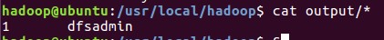

Hadoop伪分布式部署
- Hadoop 的配置文件位于 /usr/local/hadoop/etc/hadoop/中，伪分布式需要修改2个配置文件 core-site.xml和 hdfs-site.xml
- 配置文件是 xml格式，每个配置以声明 property的 name 和 value的方式来实现
- Hadoop在启动时会读取配置文件，根据配置文件来决定运行在什么模式下

修改配置文件
- vim core-site.xml
  - 打开后如图所示：
- 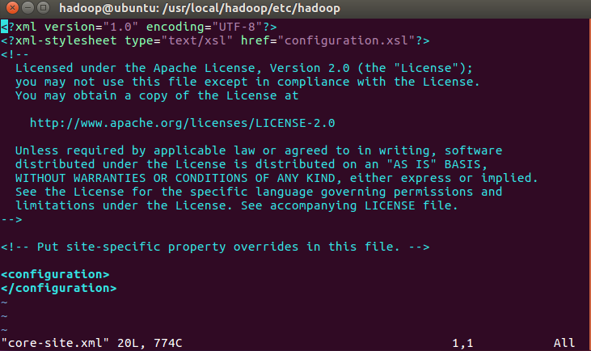

  - 修改为
- <configuration>
<property>
<name>hadoop.tmp.dir</name>
<value>file:/usr/local/hadoop/tmp</value>
<description>Abase for other temporary directories.</description>
</property>
<property>
<name>fs.defaultFS</name>
<value>hdfs://localhost:9000</value>
</property>
</configuration>
  - hadoop.tmp.dir表示存放临时数据的目录，即包括NameNode的数据，也包括DataNode的数据。该路径任意指定，只要实际存在该文件夹即可
  - name为fs.defaultFS的值，表示hdfs路径的逻辑名称
- vim hdfs-site.xml
  - 修改为：
  - <configuration>
<property>
<name>dfs.replication</name>
<value>1</value>
</property>
<property>
<name>dfs.namenode.name.dir</name>
<value>file:/usr/local/hadoop/tmp/dfs/name</value>
</property>
<property>
<name>dfs.datanode.data.dir</name>
<value>file:/usr/local/hadoop/tmp/dfs/data</value>
</property>
</configuration>
  - dfs.replication表示副本的数量，伪分布式要设置为1
  - dfs.namenode.name.dir表示名称节点的元数据保存目录
  - dfs.datanode.data.dir表示数据节点的数据保存目录

格式化节点
- cd /usr/local/hadoop/
./bin/hdfs namenode -format
- 若成功，则显示

启动Hadoop
- 执行命令：
  - cd /usr/local/hadoop
./sbin/start-dfs.sh
- 若出现报错：
- 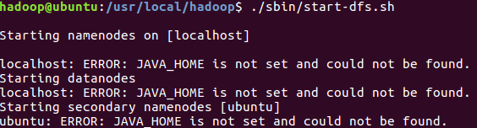

- 则表示JAVA_HOME目录没有设置对，如果之前使用Java没有问题，则直接进入Hadoop环境中设置
- cd /usr/local/hadoop/etc/hadoop
vim hadoop-env.sh
- 直接添加自己电脑里的Java_HOME路径，如：

- 再次启动
  - 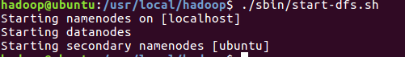

- 判断是否启动成功
  - 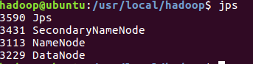

Web界面查看HDFS信息
- 启动Hadoop后，在浏览器输入http://localhost:9870/，可访问NameNode。
- 如图所示，表示成功：
- 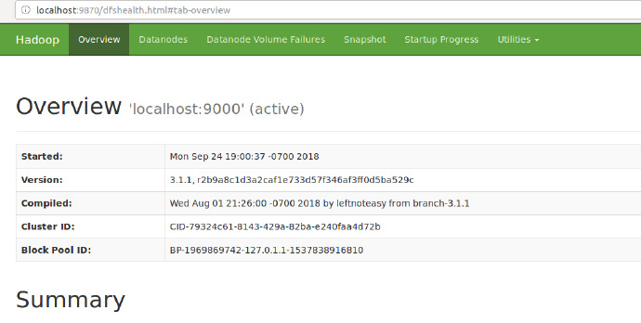

关闭Hadoop
- cd /usr/local/hadoop
./sbin/stop-dfs.sh
- 下次启动时，无须再进行名称节点的格式化

关于三种Shell命令方式的区别
- hadoop fs
hadoop fs适用于任何不同的文件系统，比如本地文件系统和HDFS文件系统  hadoop dfs hadoop dfs只能适用于HDFS文件系统  hdfs dfs hdfs dfs跟hadoop dfs的命令作用一样，也只能适用于HDFS文件系统

操作示例
- 还原单机模型的grep例子
- cd /usr/local/hadoop
./bin/hdfs dfs –mkdir –p /user/hadoop # 在HDFS中为hadoop用户创建目录（Linux文件系统中不可见）
./bin/hdfs dfs –mkdir input # 在HDFS中创建hadoop用户对应的input目录
./bin/hdfs dfs –put ./etc/hadoop/*.xml input # 将本地文件复制到HDFS中
./bin/hdfs dfs –ls input # 查看HDFS中的文件列表
./bin/hadoop jar ./share/hadoop/mapreduce/hadoop-mapreduce-examples-2.7.3.jar grep input output ‘dfs[a-z.]+’
./bin/hdfs dfs -cat output/* #查看运行结果
- 可能出现警告信息，可忽略
- 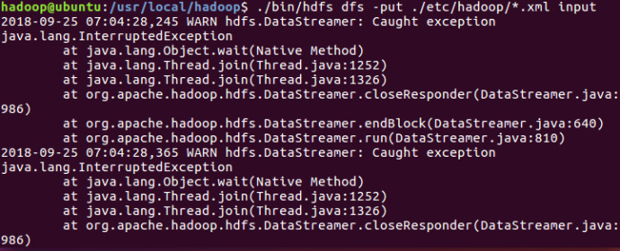

- 查看文件列表
- 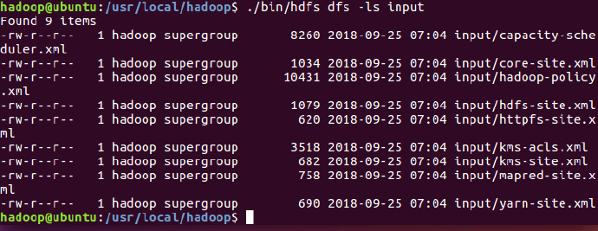

- 最后结果
- 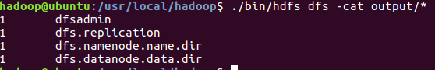

- 总结
本次实验我们熟悉了Hadoop使用和基本框架，为后面分布式编程做好准备。

